«УТВЕРЖДАЮ»
Президент
Региональной спортивной общественной
организации
«Федерация триатлона Хабаровского края»

_______________ Н.Н. Катренюк

«15» декабря 2023 г.

РЕГЛАМЕНТ
проведения краевых соревнований по зимнему дуатлону
“Рождественский SKIRUN”

Хабаровск, 2024 г.
- Сроки и место проведения

Соревнования проводятся 6 января 2024 года.
Адрес: г. Хабаровск, ул. Морозова Павла Леонтьевича, 30, СК «Энергия»

- Организаторы мероприятия
Организатором Соревнований является региональная спортивная общественная организация "Федерация триатлона Хабаровского края" (далее – Федерация) при поддержке министерства спорта Хабаровского края (далее – Министерство).
Непосредственное проведение Соревнований осуществляется Федерацией, краевым государственным автономным учреждением "Центр спортивной подготовки сборных команд Хабаровского края" (далее – ЦСП) и главной судейской коллегией (далее – ГСК).

- Требования к участникам и условия допуска
Регистрация участников осуществляется до 03.01.2024 он-лайн по ссылке:
https://orgeo.ru/event/skirun_khv_24

В соревнованиях принимают участие спортсмены Хабаровского края и других субъектов Российской Федерации.
Для допуска всех участников к соревнованиям на регистрацию необходимо предоставить следующие документы:

- паспорт гражданина Российской Федерации;
- медицинскую справку;
- полис обязательного медицинского страхования;
- согласие на обработку личных данных (Прил. № 1).

- Возрастные группы и дистанции

Категории участников | Дистанции
 | Бег | Лыжи
Эстафета (2 чел.), 18+(м/м, ж/ж, м/ж) | 2,5 км | 5 км
Мужчины, женщины 18+ (супер-спринт) | 2,5 км | 5 км
Мужчины, женщины 18+(спринт) | 4 км | 10 км

- Программа и условия соревнований

Соревнования проводятся по правилам вида спорта «триатлон», утвержденными приказом Министерства спорта Российской Федерации от 10 ноября 2023 г. № 797.
06 января– соревнования
11:30 – 12:30 Регистрация участников.
12:00 Открыта транзитная зона. Разминка.
12:30 Открытие соревнований/предстартовый брифинг
12:50 Закрытие транзитной зоны.
13:00 Общий старт
15:00 Общее награждение. Закрытие соревнований
* В программу соревнований могут быть внесены изменения в зависимости от количества участников и погодных условий.
Беговой этап
Трасса бегового этапа представляет собой пересеченную местность.
Дорожное покрытие бегового этапа состоит частично - асфальт, частично – снежная тропа, местами рыхлый снег. Рельеф трассы преимущественно равнинный.
Беговой этап спортсмены могут преодолевать бегом или пешком.
На всех этапах у участника будет стартовый (лыжный) номер, чтобы быть видимым судьям и волонтерам.
Для дистанции 2,5 км – 1 круг, для дистанции 4 км - 2 неполных круга.
Лыжный этап
Трасса (дистанция) лыжного этапа проходит по территории стадиона СК «Энергия». Длина круга 715 м. Стиль передвижения на лыжах свободный.
Круги каждый участник считает сам, а судейская бригада фиксирует полное прохождение дистанции.
Для дистанции 5 км- 7 кругов, 10 км – 14 кругов.
Транзитная зона
Вход в транзитную зону осуществляется только участниками соревнований.
Начиная с момента постановки лыж в транзит, только спортсмены, волонтеры и организаторы могут находиться в пределах транзитной зоны.
Вход и выход из транзита разделены.
Спортсмены должны сами доставать и складывать вещи в транзитные ящики. Организаторы соревнований не несут ответственности за вещи, оставленные в транзитной зоне вне транзитных ящиков.
Переодеваться участникам следует рядом со своими лыжами.
После переодевания все вещи с предыдущего этапа должны быть помещены рядом с лыжами.
Лыжи располагается строго в обозначенном номером участника месте.
Движение на лыжах в пределах транзитной зоны запрещено, спортсмены могут двигаться только с лыжами в руках. Вставать на лыжи можно только за пределами транзитной зоны. Это место будет специально обозначено, рядом будет находиться волонтер, который будет сообщать о конце транзитной зоны.
Аналогично въезд в транзитную зону на лыжах запрещен. Перед въездом необходимо снять лыжи и зайти в транзит.

- Награждение

Победители и призеры награждаются грамотами и медалями Минспорта Хабаровского края.
Эстафетные команды награждаются грамотами и медалями Минспорта Хабаровского края в абсолютном зачете (независимо от состава команды).
Организаторами могут быть предусмотрены специальные призы в отельных категориях.

- Условия финансирования

Расходы по командированию (проезд, питание, размещение) участников соревнований обеспечивают командирующие организации.

Участники соревнований вносят стартовый взнос перечислением средств на р/счет Сбербанка по номеру карты: 2202 2020 6320 6332
Оплата стартовых взносов осуществляется за счет средств командирующих организаций или собственных средств.

Размер стартового взноса: – 800 руб./чел.- индивидуальные участники,
1500 руб./команда – для эстафетных команд

8. Размещение участников
Размещение участников соревнований в гостиницах г. Хабаровск производится самостоятельно.

- Контакты организаторов
Организатор соревнований: РСОО «ФТХК»
e-mail: info@khvtriathlon.ru
Контактное лицо: Катренюк Наталья Николаевна, тел.: 8-962-673-1121

- Схема трасс:

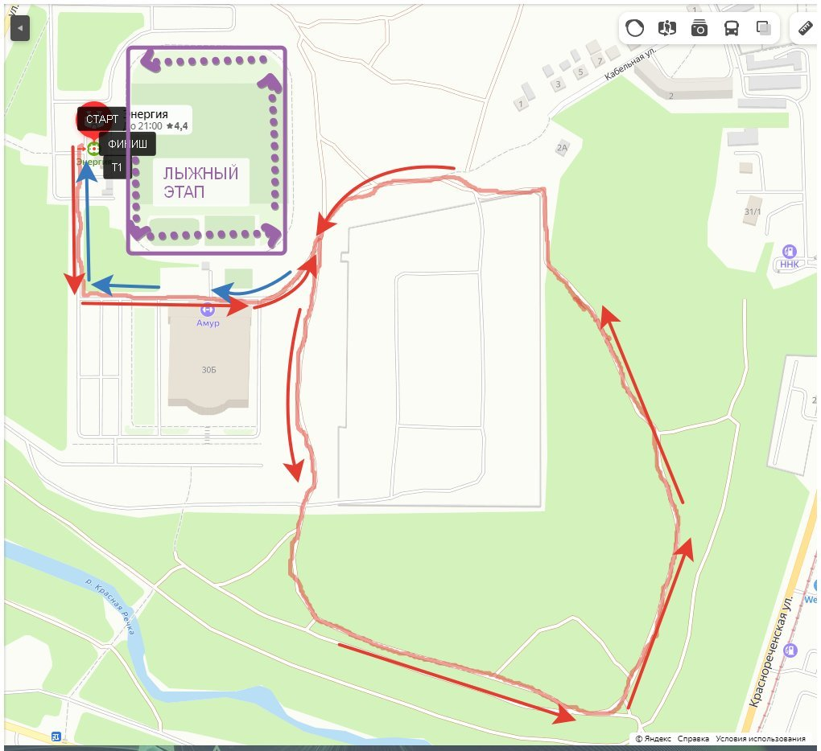
Приложение № 1

Директору краевого государственного
автономного учреждения "Центр спортивной подготовки сборных команд Хабаровского края"

От кого: _______________________________
_______________________________________
(Ф.И.О. гражданина)

Согласие
на обработку персональных данных

Я, ___________________________________________________________________________,
(фамилия, имя, отчество)
проживающий(ая) по адресу: ____________________________________________________
паспорт серия ________ № ____________ выдан "___" ___________ ______г., _____________________________________________________________________________
(наименование органа, выдавшего паспорт)
Принимаю решение о предоставлении краевому государственному автономному учреждению "Центр спортивной подготовки сборных команд Хабаровского края" (далее - ЦСП) своих персональных данных и даю согласие свободно, своей волей и в своем
интересе на обработку информации, составляющей мои персональные данные (данные паспорта, полиса обязательного медицинского страхования, адрес проживания,
фамилии, имени, отчества, года, месяца, даты и места рождения, адреса, семейного положения, образования, профессии, рода занятий, спортивного разряда, спортивного звания, квалификационной категории, ИНН, сведений государственного пенсионного страхования) в целях организации участия в физкультурных мероприятиях с
применением различных способов обработки.
Настоящее согласие предоставляется на осуществление любых действий в
отношении моих персональных данных, которые необходимы для достижения указанных выше целей, включая (без ограничения) сбор, систематизацию, накопление, хранение,
уточнение (обновление, изменение), использование, распространение (в том числе
передачу третьим лицам – в соответствии с действующим законодательством),
обезличивание, блокирование, размещение на официальном сайте ЦСП, а также сайте
министерства спорта Хабаровского края в сети Интернет, а также осуществление любых иных действий с персональными данными, предусмотренных Федеральным законом
Российской Федерации от 27 июля 2006 г. № 152-ФЗ "О персональных данных".
ЦСП гарантирует, что обработка персональных данных осуществляется в
соответствии с действующим законодательством Российской Федерации.
Я проинформирован(а), что персональные данные обрабатываются
неавтоматизированным и автоматизированным способами обработки.
Настоящее согласие действует со дня его подписания до дня отзыва в
письменной форме.
Я подтверждаю, что, давая согласие на обработку персональных данных, я
действую своей волей и в своих интересах.

Дата ________________ Подпись _______________________

